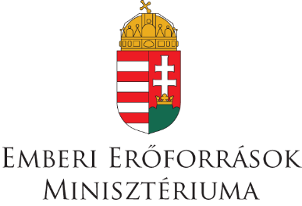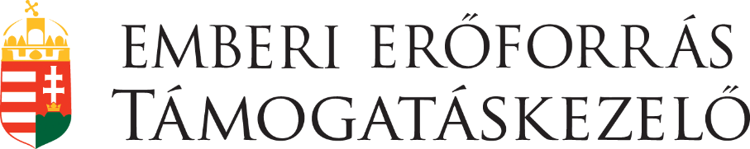
MEGHÍVÓ

AKADÉMIAI ESTÉK

MISKOLCI AKADÉMIAI BIZOTTSÁG
és a

„Jedlik Ányos” Tudományos Ismeretterjesztő Társaság

(MAB Székház, Miskolc, Erzsébet tér 3)

2019. február 20. 17:30

Földessy János
Geológus, a Miskolci Egyetem ny. egyetemi tanára,
professzor emeritusz
Ásványvagyonunk – amit ismerünk és amit még nem...

Mindenkit szeretettel vár
Prof. Dr. Roósz András MAB elnök
Dr. Szabó-Tóth Kinga a MAB Klub elnöke
Schmidt Ferenc a TIT elnöke
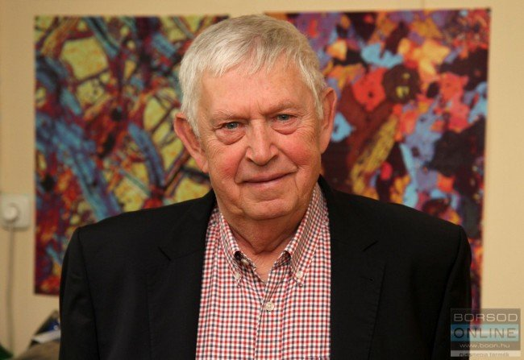
1970-ben a budapesti Eötvös Lóránd Tudományegyetemen szerzett geológus diplomát. Szakmai pályáját Recsken, a legnagyobb hazai rézérc lelőhelyen kezdte, majd 1974-75-ben Ausztráliában szerzett MSc fokozatot a Sydney Egyetemen. Hazatérve a ismét Recsken dolgozott 1984-ig, majd Kubában volt földtani kutatási szakértő 1984-1989 között. 1989-től itthon, Szlovákiában és Kubában irányít érckutatásokat ausztrál mezben, többek között a recski Lahóca aranyércesedésének felfedezésével. 1997-1999 között Telkibánya aranyérc kutatását vezeti. 2000-től docensi majd egyetemi tanári beosztásban, később tanszékvezetői, majd intézetigazgatói beosztásban dolgozott a Miskolci Egyetemen, egészen 2017-es nyugdíjba meneteléig. A szorosan vett ércföldtani szakterületén túl oktatott nyersanyagkutatási módszereket, szerkezetföldtant, ásványvagyon becslést, környezetföldtant, geotermikus szakmérnökök számára földtani ismereteket magyarul és angolul.
Ásványi nyersanyagokban szegény ország vagyunk - ezt a tévhitet igyekszik eloszlatni az elmúlt évtizedekben folyt több kutatási program tapasztalatai alapján ez az összefoglaló. A tévhitet részben az táplálja, hogy a nyolcvanas évek óta lényegében alig folytak nyersanyagokra vonatkozó kutatások. Ezek a vizsgálatok viszont sokszor meglepő új eredményeket hoztak. Új előfordulásokat mutattak ki a szénhidrogének csoportjából (pl. palagáz, Makói árok), ritkaelem dúsulásokat a kőszenekből (pl. mecseki fekete szén ritkaföldek), aranyérc előfordulását a recski rézérc dúsulások környezetében, új érc előfordulásokat kimerültnek hitt lelőhelyekről (Pb, Zn, Cu, Rudabánya). Sok esetben mindössze a létezésükről van tudomásunk, sem minőségről, sem a lelőhelyek nagyságáról nincs ismeret. Számos olyan előfordulás van, amelyben ma stratégiai fontosságúnak tekintett ásványi nyersanyagok dúsulnak. A tanulságokat egy mondatban összegezhetjük: Magyarország nem szegény a kritikus elemeket hordozó stratégiai nyersanyag forrásokban. A kutatások elmaradása több évtizedes, így ezek felderítése és termelőhellyé fejlesztése, hasznosítása nagyrészt még előttünk áll.

